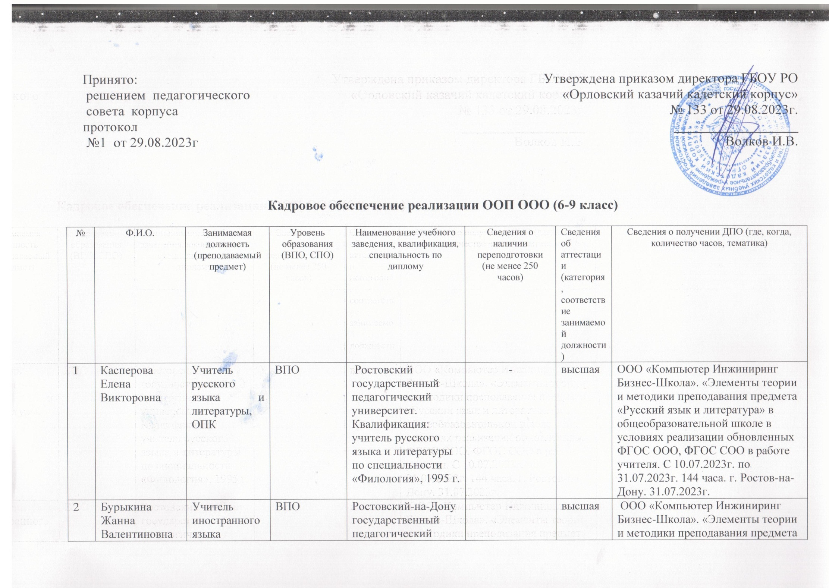

2 | Бурыкина Жанна Валентиновна | Учитель иностранного языка (английский) | ВПО | Ростовский-на-Дону государственный педагогический институт  Квалификация: учитель иностранного языка (английского) по специальности «Иностранный язык», 1985 г. | - | высшая | ООО «Компьютер Инжиниринг Бизнес-Школа». «Элементы теории и методики преподавания предмета «Английский язык» в общеобразовательной школе в условиях реализации обновленных ФГОС ООО, ФГОС СОО в работе учителя», 144 часа, с 10.07.2023г по 31.07.2023г, г. Ростов-на-Дону.
3 | Лысенко Виктория Игоревна | Учитель иностранного языка (английский, немецкий) | Бакалавр  Педагогическое образование (с двумя профилями подготовки) | Федеральное государственное бюджетное образовательное учреждение высшего образования «Ростовский государственный экономический университет» (РИНХ)  Направленность (профиль) образовательной программы: Иностранный язык (английский), Иностранный язык (немецкий) | - | - | ООО «Региональный центр повышения квалификации» г. Рязань, с 21.08.2023г по 29.08.2023г по дополнительной профессиональной программе: «Современные методики особенности преподавания дисциплин «Английский язык», «Немецкий язык» в соответствии с требованиями обновлённых ФГОС ООО, СОО».
4 | Прытова Антонина Ивановна | Учитель математики, физики | ВПО | Таганрогский государственный педагогический институт, специальность – физика и математика  29.06.1977г.  Присвоена квалификация учителя физики и математики. |  | - | ООО «Компьютер Инжиниринг Бизнес-Школа». «Элементы теории и методики преподавания предмета «Физика» в общеобразовательной школе в условиях реализации обновленных ФГОС ООО, ФГОС СОО в работе учителя», 144 часа, с 10.07.2023г по 31.07.2023г, г. Ростов-на-Дону.
5 | Коноваленко Александр Владимирович | Учитель информатики | ВПО | г. Таганрог, государственное образовательное учреждения высшего профессионального образования «Таганрогский государственный радиотехнический университет» , по специальности «Автоматизированные системы обработки информации и управления», квалификация - инженер , 2005 | ООО «Компьютер инжиниринг Бизнес-Школа»,по дополнительной профессиональной программе «Теория и методика преподавания дисциплины» Информатики и ИКТ» в общеобразовательной школе, 304часа, 2018 | первая | г.Ростов-на-Дону, ООО «Компьютер Инжиниринг Бизнес-Школа» по дополнительной профессиональной программе «Информатика» по проблеме: «реализация методического сопровождения ФГОС в системе инновационной педагогической деятельности учителя информатики», 144 ч., с 01.08.2022 – 26.08.2022гг.
6 | Семендяева Наталья Николаевна | Учитель географии, ОДНКНР | ВПО | Ростовский государственный университет Квалификация географ по специальности «География» 1994г. | - | высшая | ООО «Компьютер Инжиниринг Бизнес-Школа». «Основы духовно-нравственной культуры народов России (ОДНКНР) в условиях реализации обновленных ФГОС ООО». 144 ч. С 10.07.2023г. по 31.07.2023г. г. Ростов-на-Дону.  ООО «Компьютер Инжиниринг Бизнес-Школа». «Элементы теории и методики преподавания предмета «География» в общеобразовательной школе в условиях реализации обновленных ФГОС ООО, ФГОС СОО в работе учителя», 144 часа, с 10.07.2023г по 31.07.2023г, г. Ростов-на-Дону.
7 | Каменцева Ольга Николаевна | Учитель физики и математики | ВПО | Ростовский –на-Дону государственный педагогический институт.  Квалификация: учитель физики и математики по специальности «Физика с дополнительной специальностью математика» 1989 г. | - | высшая | г.Ростов-на-Дону, ООО «Компьютер Инжиниринг Бизнес-Школа» по дополнительной профессиональной программе «Теория и методика преподавания дисциплины «Физика» в общеобразовательной школе в условиях реализации ФГОС», 144ч., с 01.08.2022 – 26.08.2022гг.
8 | Юрченко Ирина Алексеевна | Учитель биологии, черчения | ВПО | ФГОУ ВПО «Южный федеральный университет»  Квалификация: учитель биологии по специальности «Биология» 2007 г. | - | высшая | ООО «Компьютер Инжиниринг Бизнес-Школа». «Элементы теории и методики преподавания предмета «Биология» в общеобразовательной школе в условиях реализации обновленных ФГОС ООО, ФГОС СОО в работе учителя», 144 часа, с 10.07.2023г по 31.07.2023г, г. Ростов-на-Дону.
9 | Харенко Римма Николаевна | Учитель химии, искусства, ИЗО | ВПО | Ростовский государственный университет, квалификация: химик, преподаватель по специальности «Химия». 1995г. | - | высшая | ООО «Компьютер инжиниринг Бизнес-Школа», по дополнительной профессиональной программе: «Теория и методика преподавания дисциплины «Химия» в общеобразовательной школе в условиях реализации ФГОС», 144 часа, 09.08.2021г- 27.08.2021г.
10 | Стасюк Евгений Федорович | Учитель физической культуры | ВПО | Ростов-на-Дону государственный педагогический институт  Квалификация: учитель физической культуры в средней школе по специальности «Физическая культура» 1997 | - | высшая | ООО «Компьютер инжиниринг Бизнес-Школа», по программе дополнительного профессионального образования «Физическая культура» по проблеме: «Реализация методического сопровождения ФГОС в системе инновационной педагогической деятельности учителя физической культуры», 144 часа, 09.08. 2021г-27.08.2021г.
11 | Пустовой Юрий Анатольевич | Заместитель директора по ВР, учитель физической культуры | ВПО | Адыгейский государственный педагогический институт Квалификация: преподаватель основ безопасности жизнедеятельности и физической культуры по специальности: безопасность жизнедеятельности и физическая культура, 1993 г. |  | высшая | г.Ростов-на-Дону, ООО «Компьютер Инжиниринг Бизнес-Школа» по дополнительной профессиональной программе  «Физическая культура» по проблеме: реализация методического сопровождения ФГОС в системе инновационной педагогической деятельности учителя физической культуры», 144 ч., с 01.08.2022 – 26.08.2022гг
12 | Лопатин Владимир Владимирович | Преподаватель-организатор ОБЖ, НВП |  | г. Невинномысск Негосударственное образовательное учреждение высшего профессионального образования Невинномысский институт экономики, управление и права. Квалификация юрист по специальности «Юриспруденция». 2008г. | ООО «Компьютер Инжиниринг» по дополнительной профессиональной программе «Теория и методика преподавания дисциплины «Основы безопасности жизнедеятельности» в системе среднего общего образования» в объёме 304 часа на ведение профессиональной деятельности в сфере «Теория и методика преподавания дисциплины «Основы безопасности жизнедеятельности» в системе среднего общего образования» 2017г.  ООО «Компьютер Инжиниринг» по дополнительной профессиональной программе «Теория и методика преподавания дисциплины «Начальная военная подготовка» в системе среднего общего образования» в объёме 304 часа на ведение профессиональной деятельности в сфере «Теория и методика преподавания дисциплины «Начальная военная подготовка» в системе среднего общего образования»» 2017г | высшая | ООО «Компьютер Инжиниринг Бизнес-Школа». «Элементы теории и методики преподавания предмета «Основы безопасности жизнедеятельности» в общеобразовательной школе в условиях реализации обновленных ФГОС ООО, ФГОС СОО в работе учителя», 144 часа, с 10.07.2023г по 31.07.2023г, г. Ростов-на-Дону.  ООО «Компьютер Инжиниринг Бизнес-Школа». «Элементы теории и методики преподавания начальной военной подготовки в образовательных организациях в условиях реализации обновленных ФГОС ООО, СОО. 144 часа, с 10.07.2023г по 31.07.2023г, г. Ростов-на-Дону.
13 | Сердюк Ирина Валерьевна | Учитель математики | ВПО | г. Таганрог  Таганрогский государственный педагогический институт,1993 г.  Квалификация: учитель математики и физики по специальности «Математика и физика» |  | высшая | Общество с ограниченной ответственностью «Центр профессионального образования «Развитие», по программе «Экспертиза профессиональной деятельности и оценка уровня профессиональной компетентности педагогических работников» с 25.11.22 по 20.12.22г.
14 | Ишкина Лидия Энверовна | Учитель русского языка и литературы | ВПО | Калмыцкий государственный университет.  Квалификация: филолог, преподаватель русского языка и литературы по специальности «Филология», 1997 г. | - | высшая | ООО «Компьютер инжиниринг Бизнес-Школа», по дополнительной профессиональной программе: «Русский язык и литература» по проблеме: реализация методического сопровождения ФГОС в системе инновационной педагогической деятельности учителя русского языка и литературы », 144 часа, 09.08.2021г- 27.08.2021г.
15 | Бербенец Любовь Владимировна | Учитель русского языка и литературы | ВПО | Казахский педагогический институт, 30.10.1976г.  По специальности Русский язык и литература, присвоена квалификация учителя русского языка и литературы |  | - | ООО «Компьютер Инжиниринг Бизнес-Школа». «Элементы теории и методики преподавания предмета «Русский язык и литература» в общеобразовательной школе в условиях реализации обновленных ФГОС ООО, ФГОС СОО в работе учителя. С 10.07.2023г. по 31.07.2023г. 144 часа. г. Ростов-на-Дону. 31.07.2023г.
16 | Лубаш Светлана Сергеевна | Учитель математики | ВПО | ГОУ ВПО «Ростовский государственный экономический университет (РИНХ)» | г. Волгоград, ООО «Издательство «Учитель» по программе: «Педагогика и методика преподавания математики», 30.04.2021г.  550 часов. |  | ООО «Компьютер инжиниринг Бизнес-Школа» по дополнительной профессиональной программе «Математика по проблеме: реализация методического сопровождения ФГОС в системе инновационной педагогической деятельности учителя математики»  144ч., 24.09.2021г.
 | Чернышев Евгений Александрович | Учитель музыки | ВПО | г. Ростов –на –Дону «Ростовский-на-Дону государственный педагогический институт» по специальности физическое воспитание, квалификация «Учитель физической культуры», 08.07.1989. | ООО «Центр повышения квалификации и переподготовки «Луч знаний», г. Красноярск, присвоение квалификации «Учитель музыки», 16.01.2020-10.02.2020 , 305 часов | - | ООО «Компьютер Инжиниринг Бизнес-Школа». «Элементы теории и методики преподавания предмета «Музыка» в общеобразовательной школе в условиях реализации обновленных ФГОС в работе учителя», 144 часа, с 10.07.2023г по 31.07.2023г, г. Ростов-на-Дону.
17 | Подкопаев Павел Анатольевич | Учитель технологии | ВПО | г. Ростов –на –Дону «Ростовский государственный педагогический университет» по специальности физическое воспитание 27.05.1994г. |  | высшая | ООО «Компьютер Инжиниринг Бизнес-Школа». «Элементы теории и методики преподавания предмета «Технология» в общеобразовательной школе в условиях реализации обновленных ФГОС ООО в работе учителя», 144 часа, с 10.07.2023г по 31.07.2023г, г. Ростов-на-Дону.
18 | Алексеенко Ирина Алексеевна | Учитель истории, обществознания, экономика, право | ВПО | ГОУ ВПО «Волгоградский государственный педагогический университет» Квалификация: учитель истории и культурологи по специальности «История» 2003г. | - | высшая | ООО «Компьютер инжиниринг Бизнес-Школа», по программе дополнительного профессионального образования «История и обществознание (включая экономику и право)» по проблеме: реализация методического сопровождения ФГОС в системе инновационной педагогической деятельности учителя истории и обществознания», 144 часа, 09.08.2021г- 27.08.2021г.
19 | Казеева Виктория Петровна | Учитель в\д | ВПО | Г. Санкт-Петербург  государственное образовательное учреждение высшего профессионального образования «Ленинградский государственный университет имени А.С. Пушкина» квалификация «психолог, преподаватель психологии» по специальности «психология» | - | первая | г. Ростов-на-Дону, ООО «Компьютер Инжиниринг Бизнес-Школа» «Развитие профессиональных компетенций педагога-психолога в освоении и реализации ФГОС», 144 ч., с 10.07.2023 – 31.07.2023гг.
20 | Прокопенко Наталья Николаевна | Учитель в\д | ВПО | Краснодарская государственная академия культуры по специальности народное художественное творчество, квалификация руководитель любительского хореографического коллектива, преподаватель | - | высшая | ООО «Центр Инновационного образования и воспитания», «Формирование и развитие педагогической ИКТ-компетентности в соответствии с требованиями ФГОС и профессионального стандарта», с 25.06.2019-11.07.2019, 66 часов.

